A*算法中的每个结点都有一个估价函数：
f(n) = g(n) + h(n)
其中，g(n)是从初始结点到结点n的实际代价；h(n)是从结点n到目标结点的估计代价。
A*算法维护两个表：开启表和关闭表。开启表中存放的是待扩展的结点，关闭表中存放的是已扩展的结点。
A*算法如下：
- 计算初始状态的f值，并将它放入开启表。
- 重复如下操作：
  - 在开启表中寻找f值最小的结点，我们称它为当前结点。
  - 将它切换到关闭表中。
  - 对这个结点的每一个子结点：
    - 如果这个结点既不在开启表中，也不在关闭表中，计算它的f值，将当前结点记作这个结点的父结点，并将这个结点加入到开启表中。
    - 如果这个结点已在开启表中，则重新计算这个结点的f值。如果比原f值小，因为同一个结点的h值是相同的，所以新的g值肯定比原g值小，说明发现了到这个结点的一条更好的路径，这时就将原f值改为新f值，将父结点记作当前结点；否则，略过这个结点。
    - 如果这个结点已在关闭表中，同样也要重新计算这个结点的f值。如果比原f值小，这个结点肯定不是从它自身通过若干步又回到它自身（若是这样，新旧 h值相同，新g大于旧g，从而新f大于旧f），也就是发现了一条到达这个结点的更好路径，这时将这个结点从关闭表切换到开启表中（这个结点的子结点没做更新，因为当扩展这个结点的时候，会发现已经存在于表中的子结点，算法会对它们做更新），将原f值改为新f值，将父结点记作当前结点；否则，略过这个结点。
  - 停止，当：
    - 当前结点是目标结点时。
    - 开启表为空时。
- 从目标结点开始，通过逐步寻找父结点，一直找到初始结点，这就是所示的路径。

体会：
- 一个结点不可能同时位于开启表和关闭表。因为：
如果同时位于两表中，或者它先进入开启表，再进入关闭表，或者先进入关闭表，再进入开启表。若为前者，在它进入关闭表之前必位于开启表中，这样，开启表中就有两个这个结点，这是不可能的，因为这个结点在第二次进入开启表时，算法会发现它已存在于开启表中，进而做处理；若为后者，算法在将它放入开启表之前，会发现它已在关闭表中，进而会做处理。
- 若子结点的f值不会比父结点的小，那么算法的第2 → (2) → ③步可改为：
若这个结点已在关闭表中，那么就略过此结点。
因为：这个结点的f值肯定不会比原f值小。这又是因为：这个结点是即将放入开启表的结点，而开启表的任一结点的f值都大于等于关闭表中的所有结点的f值小。这又是因为：子结点的f值不会比父结点的小并且每次都从开启表中取出f值最小的结点放入关闭表中。如图1和图2所示。
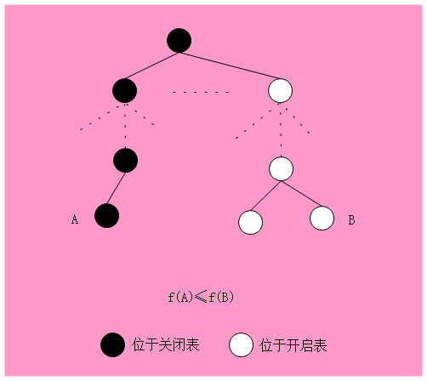
图1 结点A刚放入关闭表中
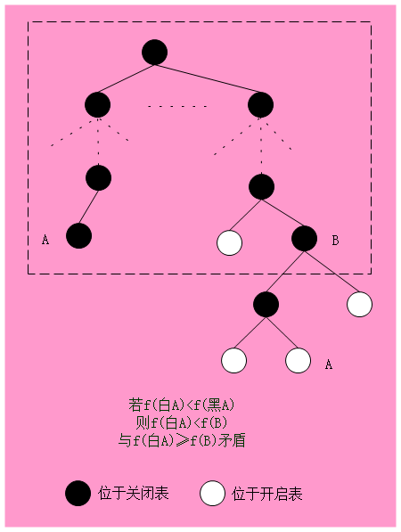
图2 发现结点A已在关闭表中

